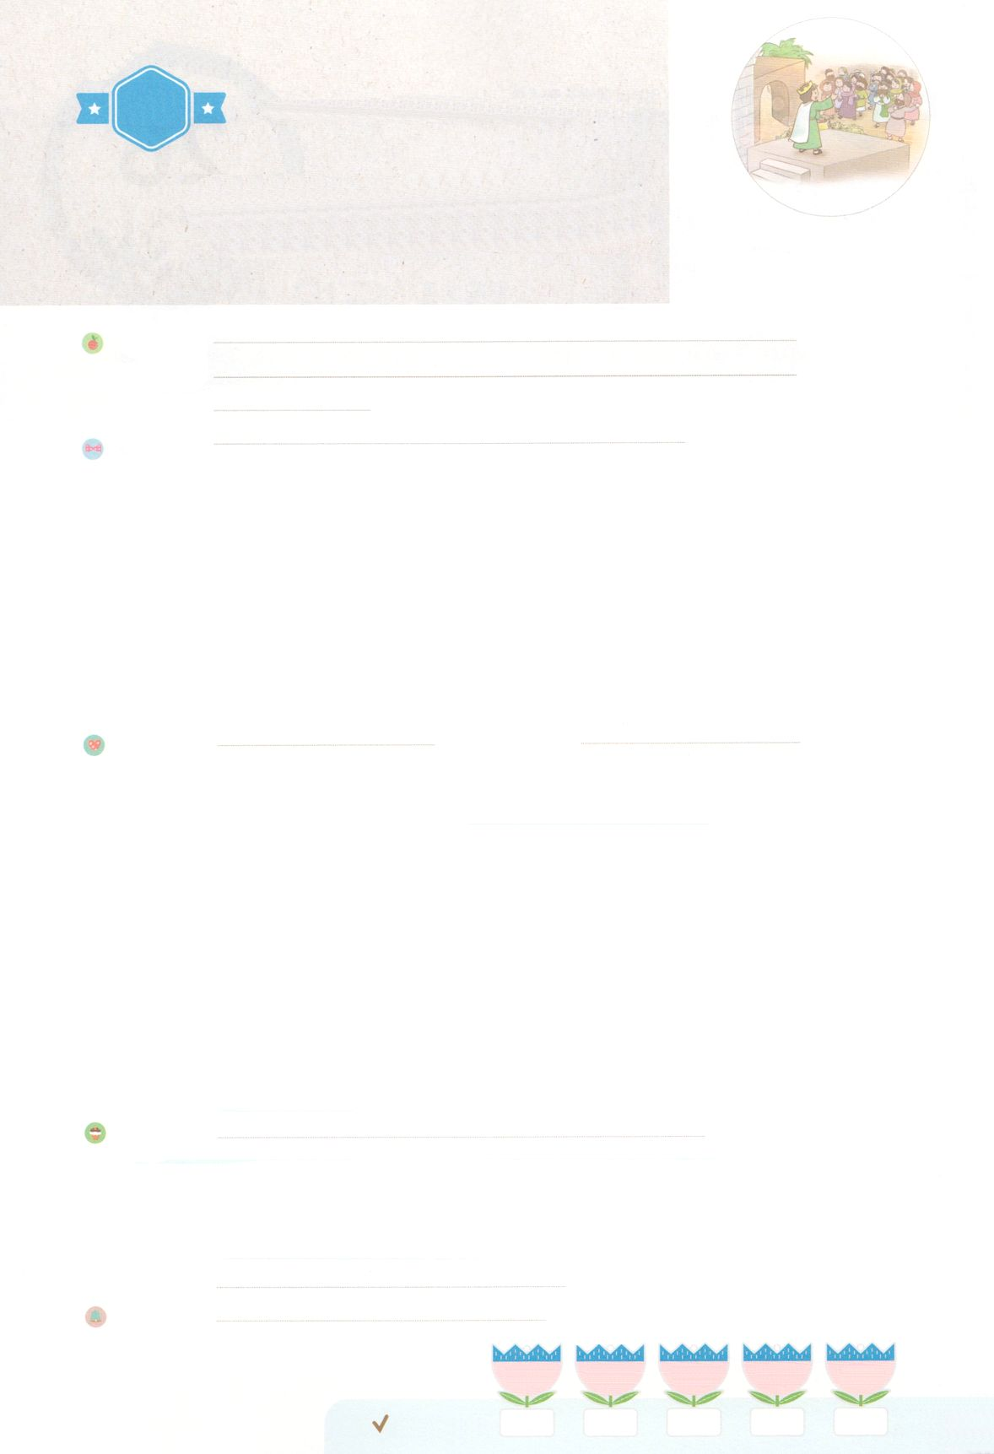

れいはいはさいこうのしゅくふく

まいにち

れいはい

わたしを　あいしてくださる　かみさまに

さいこうの　えいこうを　ささげましょう

ダビデの　おう　じだい

いのり　　　　　　　　　　　　　　　　　　　　　　　　　　　　　　　　　　　　　　　　　　しかいしゃ

しとしんじょう　　　　　　　　　　　　　　　　　　　　　　　　　　　　　　　　　　　　　　みんなで

さんび　　　　　　　　　　　　　　　　　さんびか405ばん（われをもすくいし）けいやくのあしあと(2020ねんこどもさんび)

せいしょ　　　　　　　　　　　　　　　　　　　　　　　　　　　　　　　　　Iれきだいし29:10～14

**I歴29:10～14**　ダビデはののでをほめたたえた。ダビデはった。「たちのイスラエルの、よ。あなたはとこしえからとこしえまでほむべきかな。よ。さととえとととはあなたのものです。にあるものにあるものはみなそうです。よ。もあなたのものです。あなたはすべてのもののに、かしらとしてあがむべきです。とれはからます。あなたはすべてのもののであられ、にはいとがあり、あなたのによって、すべてがにされ、づけられるのです。、たちの、たちはあなたにし、あなたのえにちたをほめたたえます。まことに、はなのでしょう。のはなのでしょう。このようにみずからんでささげるをっていたとしても。すべてはあなたからたのであり、たちは、からたものをあなたにささげたにすぎません。

みことば　　　　　　　　　　　　　ダビデの　おう　じだい　　　　　　　　　　　しかいしゃ

　　ダビデはになりました。そのときも、はダビデとともにおられました。ダビデは

ずられるメシヤ、**キリスト**のである**の**をにいました。そして

のをくをしました。ダビデはにのみこころをえました。イスラエルのはたくさんのお、ないおなく、んでからをささげました。

ダビデはのができたとき、すべてのことのであるにをささげ

ました。

　ある、たちにもダビデのようにえのがるでしょう。たちもダビデの

ようにすべてのであるにのをささげることができます。また、そのときが

くのにのをえるになるでしょう。

いのり　　　　　　　　　　　　　　　　　　　　　　　　　　　　　　　　　いっしょに　おおきなこえで

いのりましょう

ちちなる　かみさま、ありがとうございます！かみさまが　くださった　すくいを　おおくの

ひとに　つたえる　ものとして　じゅんびできますように。いきておられる　イエス・キリストの

おなまえによって　おいのりします。アーメン

しゅのいのり　　　　　　　　　　　　　　　　　いっしょに　しゅのいのりを　いのって　れいはいを　おえましょう

フォーラム　　　　　　　　　　　　　　　　　　きょうの　みことばを　きいて　パパとママと　はなしを　しましょう

27日　　　 　28日　　　　 29日　　 　 30日　　　　　31日

まいにち

　　　　　　　　　　　　　　　　　　　　　チェックしよう げつよう　　　かよう　　 すいよう 　　 もくよう　 　 きんよう

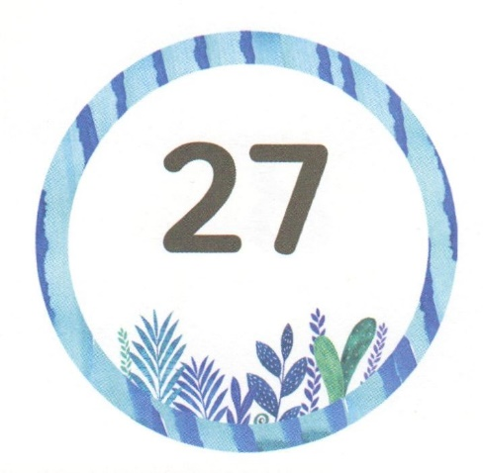

みことば　あんしょう

あま～い

１３３

１３３とは、みことばを　１にち　３かい　３かいずつ　よめば

　　　　　　　　いっしゅうかんに　おぼえることが　できるという　いみです。

あまくて　ふしぎな　かみさまの　みことばを　まいにち　よみましょう。

よく　みえる　ところに　はっておいて　いっしゅうかん

くりかえし　よんで　みことばを　おぼえましょう

げつようび

**まことに、わたしは　なにもの**

**なのでしょう。わたしの　たみは**

**なにもの　なのでしょう。**

**このように　みずから　すすんで**

**ささげる　ちからを　たもって**

**いたとしても。すべては　あなたから**

**でたのであり、わたしたちは、**

**みてから　でたものを**

**あなたに　ささげたに　すぎません。**

Iサムエル29しょう14せつの　みことば

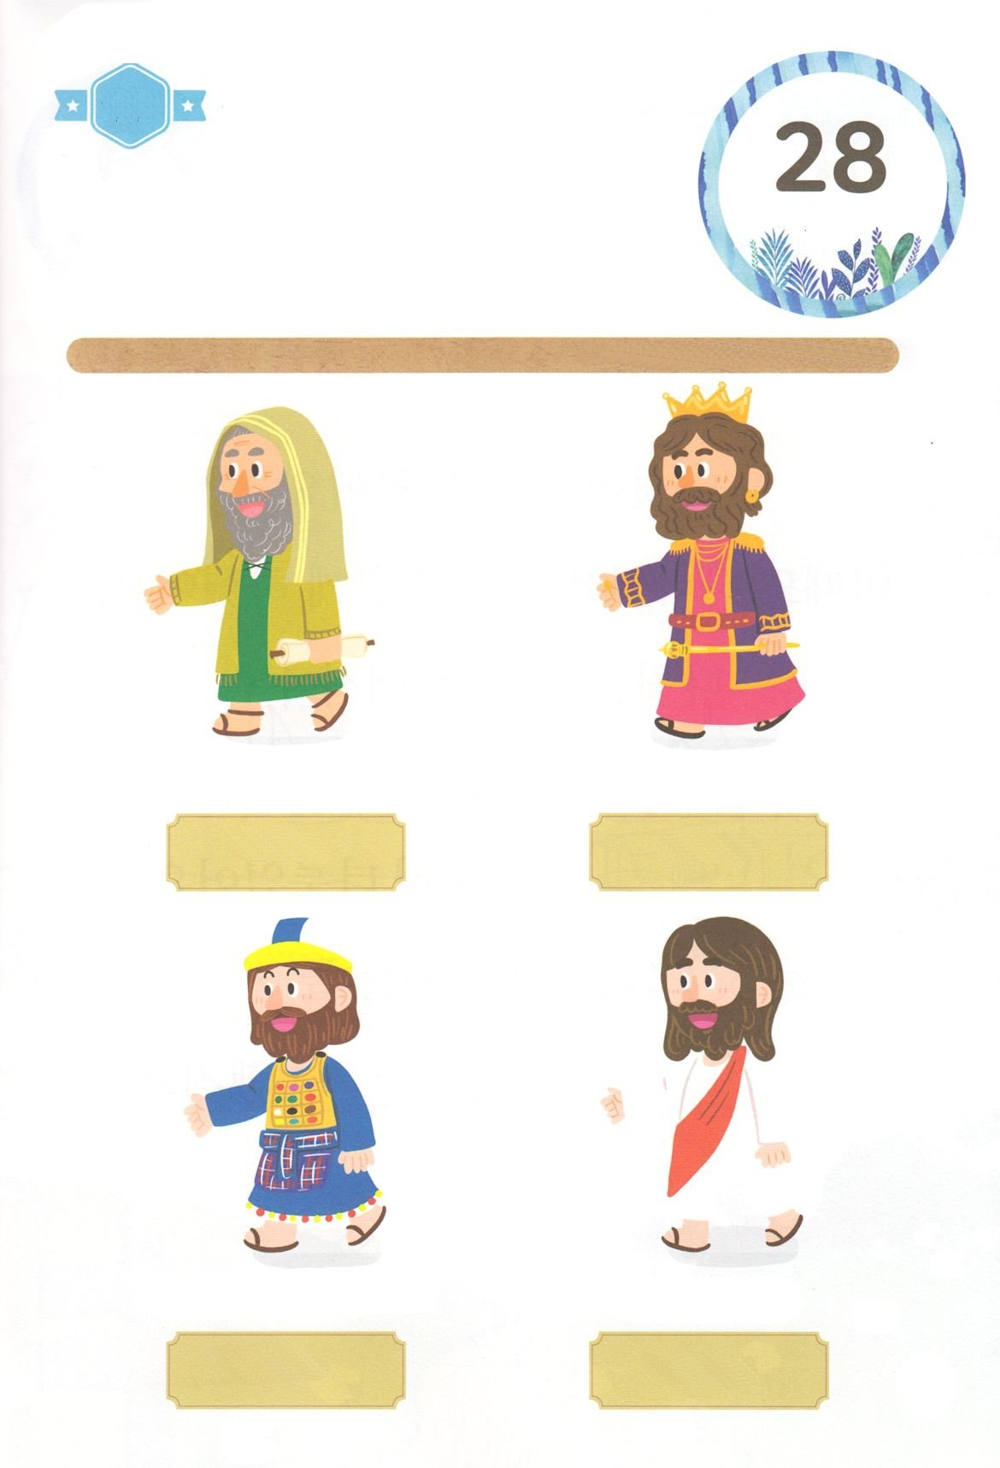

きりはりしよう

きって　はりましょう

　ぜんのうの　かみさまの　けいやくに　したがって　おうに　なった

　ダビデは　かみさまが　なぜ　じぶんを　おうに　たててくださったかを

　よく　しっていました。　したの　えを　みて　あう　ことばを

　つぎの　ページから　みつけて　きりとって　はりましょう。

ちょき　ちょき

はるところ

すべてを　なさった

のろい　わざわいを　かいけつする

サタンを　ふみくだく

かみさまに　あう　みちである

はるところ

はるところ

はるところ

かようび

はるところ

　じゅんびする　もの：　はさみ　のり　つぎのページ

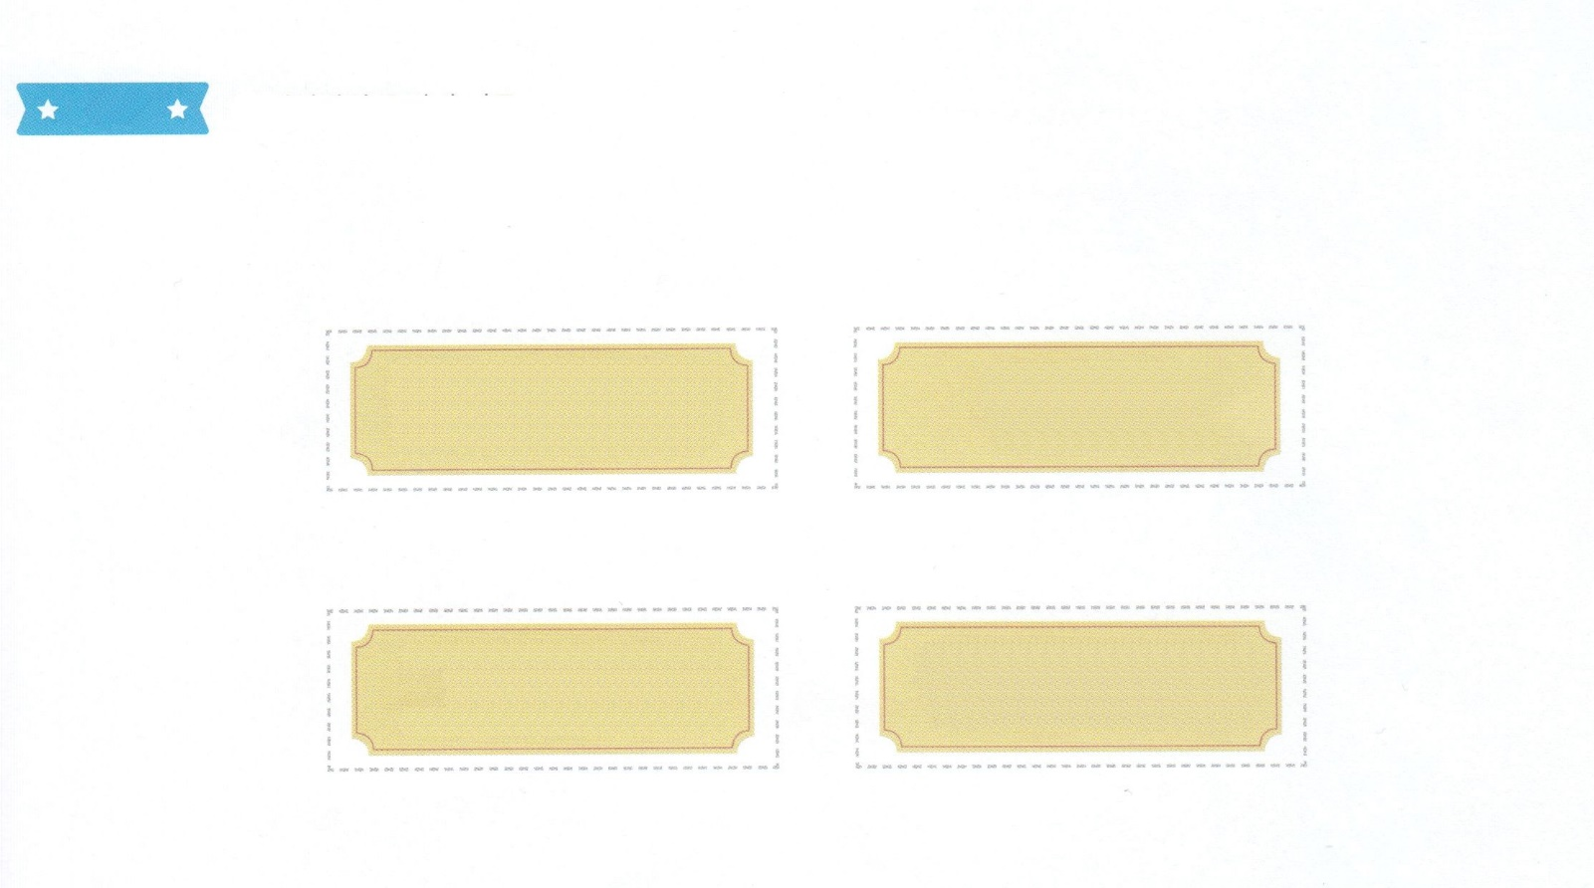

ふろく　　　　　　　　　　　　　　　　　　　　　　　　　　　　　　　　　　　　はさみで　きりましょう

まことの　さいし

キリスト

まことの　おう

まことの　よげんしゃ



かくしんさがし

はーい！

わたしです！

かくしんの　ないようを　こころに　きざみましょう

きょうも　パパとママと　いっしょに　れいはいしましょう。

きょうの　みことばで　じゅうような　たんごを　もういちど

かんがえてみましょう。

じゅうような　たんごを　なぞって　かきましょう。

ダビデは　おうに　なりました。

そのときも、かみさまは　ダビデと　ともに

おられました。

ダビデは　かならず　こられる　メシヤ、

キリスト の　けいやく である

けいやくのはこ を

たいせつに　あつかいました。

そして　けいやくの　はこを　おく

しんでん を　じゅんび しました。

すいようび

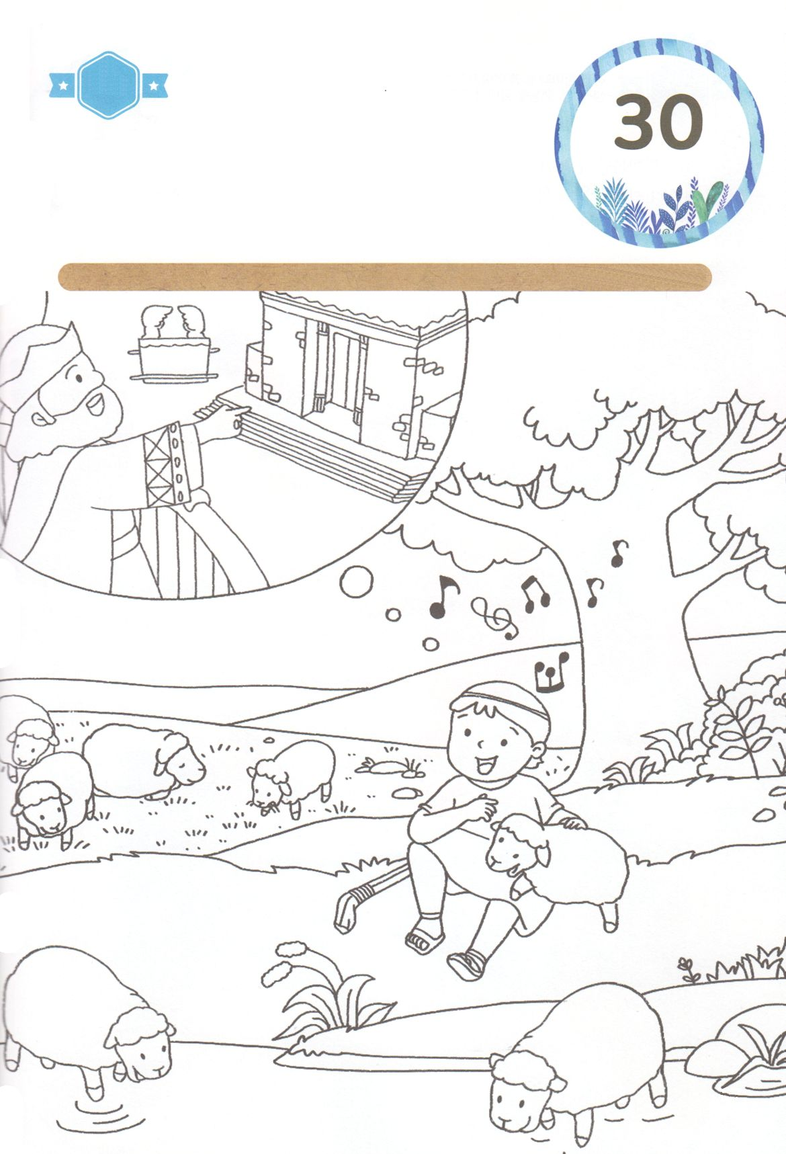

さがして　いろをぬろう

どこ？

かくれている　えを　みつけたり　きれいに　いろを

ぬったり　しましょう

　ダビデは　おさないときから　けいやくのはこを　おく　しんでんの　ために

　いのりと　さんびで　じゅんびして　いました。　そして　イスラエルの

　おうに　なった　あと　かみさまの　けいやくのはこを　たいせつに

　まちに　むかえいれました。　いま　わたしに　あたえられた　せかいふくいんかの

　けいやくを　かんがえながら　したの　えに　いろを　ぬりましょう。

もくようび

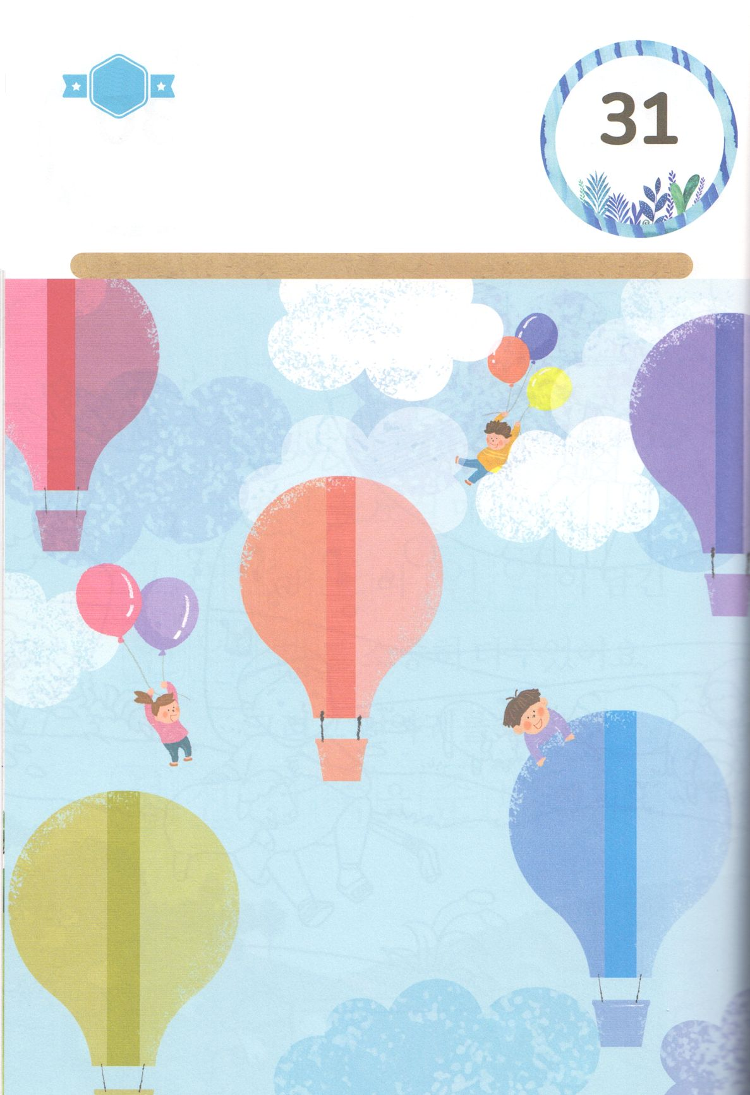

ひょうげんしよう

パパとママと　いっしょに　おはなしして

かみさまが　よろこばれる　かんがえ　ことば　こうどうを

えで　ひょうげんしましょう。

わたしは　せかいふくいんかの　ために　いま　なにが　できますか。

そして　おとなに　なったら　なにが　できますか。

かぞくと　いっしょに　はなしを　して　えか　じで　ひょうげんしましょう。

きんようび

ひそひそ

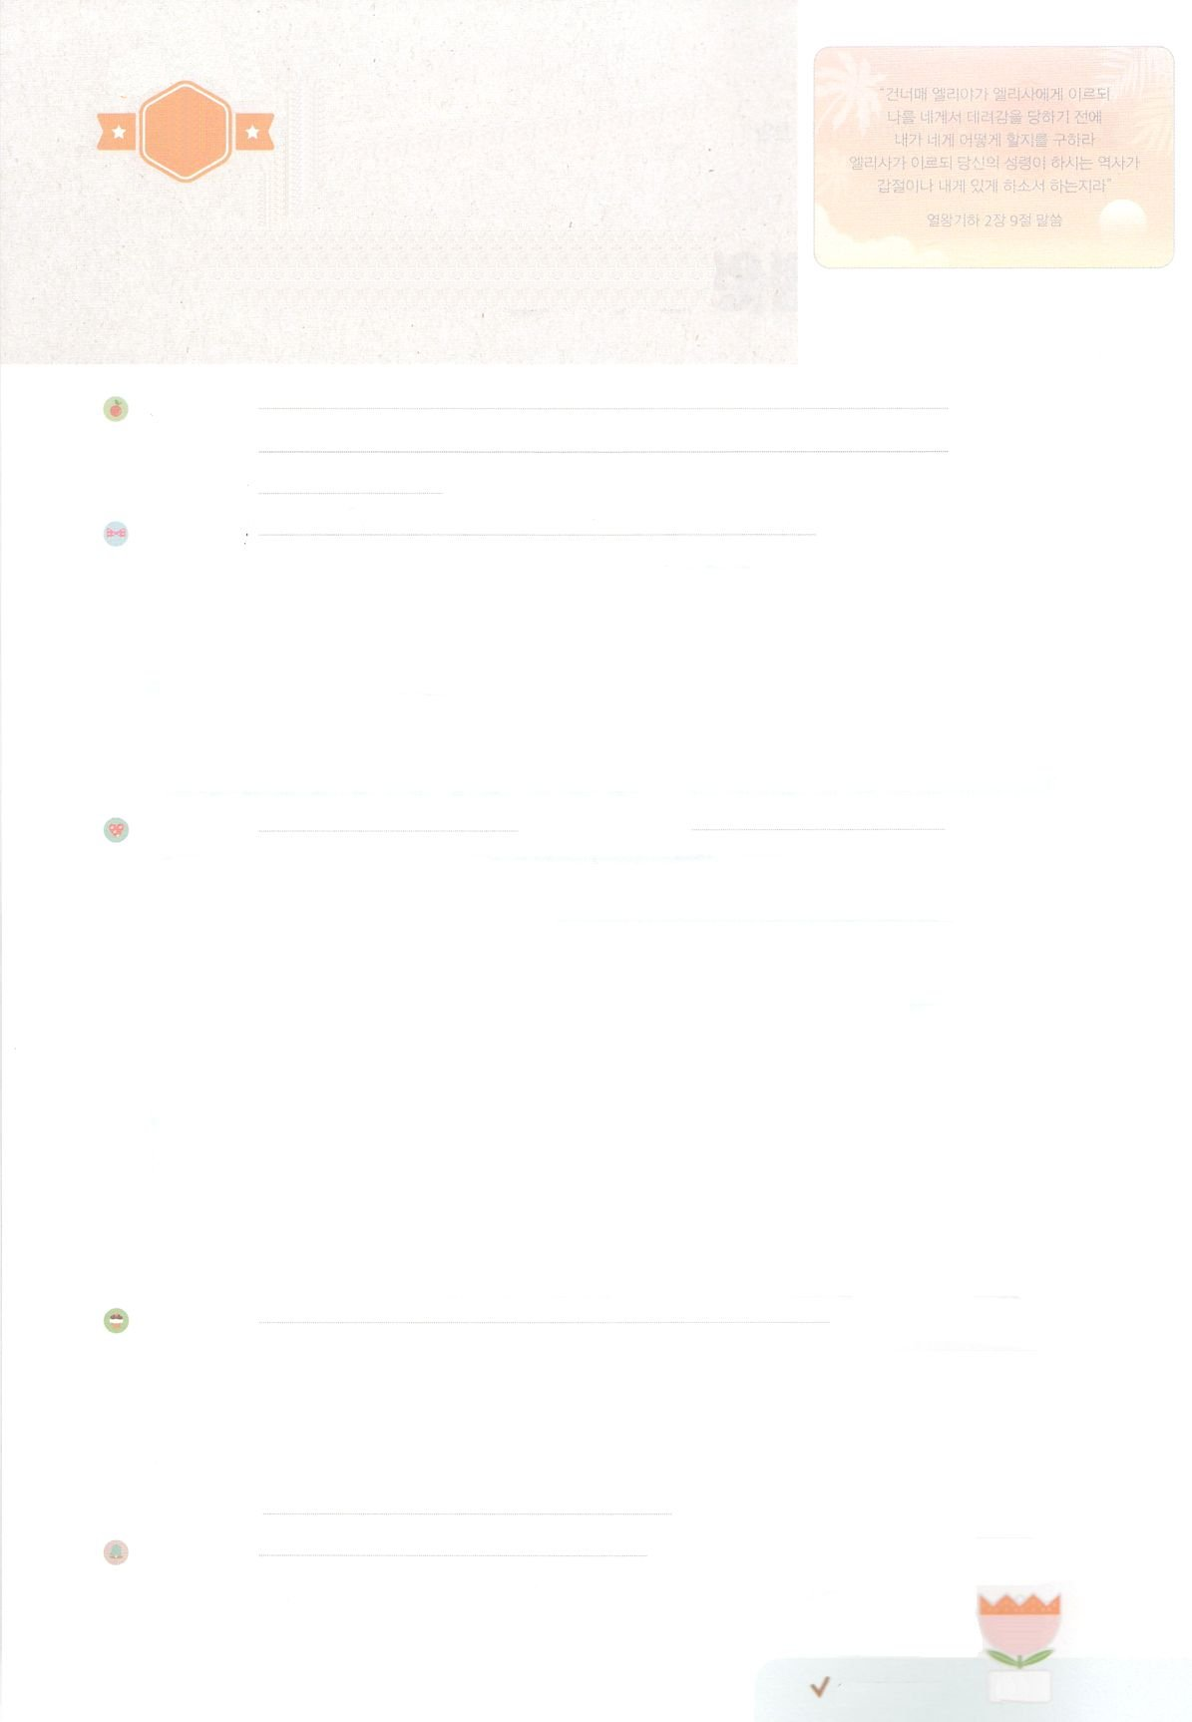

れいはいはさいこうのしゅくふく

りわると、エリヤはエリシャにった。「はあなたのためにをしようか。があなたのところからりられるに、めなさい。」すると、エリシャは、「では、あなたのの、つのけがのものになりますように」とった。

Ⅱ2:9みことば

まいにち

れいはい

わたしを　あいしてくださる　かみさまに

さいこうの　えいこうを　ささげましょう

ダビデの　おう　じだい

いのり　　　　　　　　　　　　　　　　　　　　　　　　　　　　　　　　　　　　　　　　　　しかいしゃ

しとしんじょう　　　　　　　　　　　　　　　　　　　　　　　　　　　　　　　　　　　　　　みんなで

さんび　　　　　　　　　　　　　　　　　さんびか405ばん（われをもすくいし）けいやくのあしあと(2020ねんこどもさんび)

せいしょ　　　　　　　　　　　　　　　　　　　　　　　　　　　　　　　　　Iれきだいし29:10～14

**I歴29:10～14**　ダビデはののでをほめたたえた。ダビデはった。「たちのイスラエルの、よ。あなたはとこしえからとこしえまでほむべきかな。よ。さととえとととはあなたのものです。にあるものにあるものはみなそうです。よ。もあなたのものです。あなたはすべてのもののに、かしらとしてあがむべきです。とれはからます。あなたはすべてのもののであられ、にはいとがあり、あなたのによって、すべてがにされ、づけられるのです。、たちの、たちはあなたにし、あなたのえにちたをほめたたえます。まことに、はなのでしょう。のはなのでしょう。このようにみずからんでささげるをっていたとしても。すべてはあなたからたのであり、たちは、からたものをあなたにささげたにすぎません。

みことば　　　　　　　　　　　　　ダビデの　おう　じだい　　　　　　　　　　　しかいしゃ

　ダビデはいだったときも、イスラエルをおさめるになったときも、いつもを

ほめたたえていました。の**の**がエルサレムのにってくるとき、どもの

ように**んで**、でを**ほめたたえ**ました。

　ダビデはになったあと、のをくをしたいといました。それゆえ、

をくし、いをくして、になすべての**ささげ**とをしました。

イスラエルのもともにんでからんでささげをしました。ダビデは、その

**すべては**がくださったことであり、からたものをにささげたにすぎないと

しました。すべてのをにささげたのです。

　たちもからけたのをして、にをささげるレムナントに

なりましょう！

いのり　　　　　　　　　　　　　　　　　　　　　　　　　　　　　　　　　いっしょに　おおきなこえで

いのりましょう

ちちなる　かみさま、ありがとうございます！わたしに　さいこうの　プレゼントを　くださった

ことを　かんしゃします。　ふくいんを　さいこうに　あじわい　つたえる　レムナントに　なって

かみさまに　えいこうを　ささげることが　できますように。いきておられる　イエス・キリストの

おなまえによって　おいのりします。アーメン

しゅのいのり　　　　　　　　　　　　　　　　　いっしょに　しゅのいのりを　いのって　れいはいを　おえましょう

フォーラム　　　　　　　　　　　　　　　　　　きょうの　みことばを　きいて　パパとママと　はなしを　しましょう

１日

まいにち

　　　　　　　　　　　　　　　　　　　　　　　　　　　　　　　　　　　　　　　　　　　　　チェックしよう　　　どよう

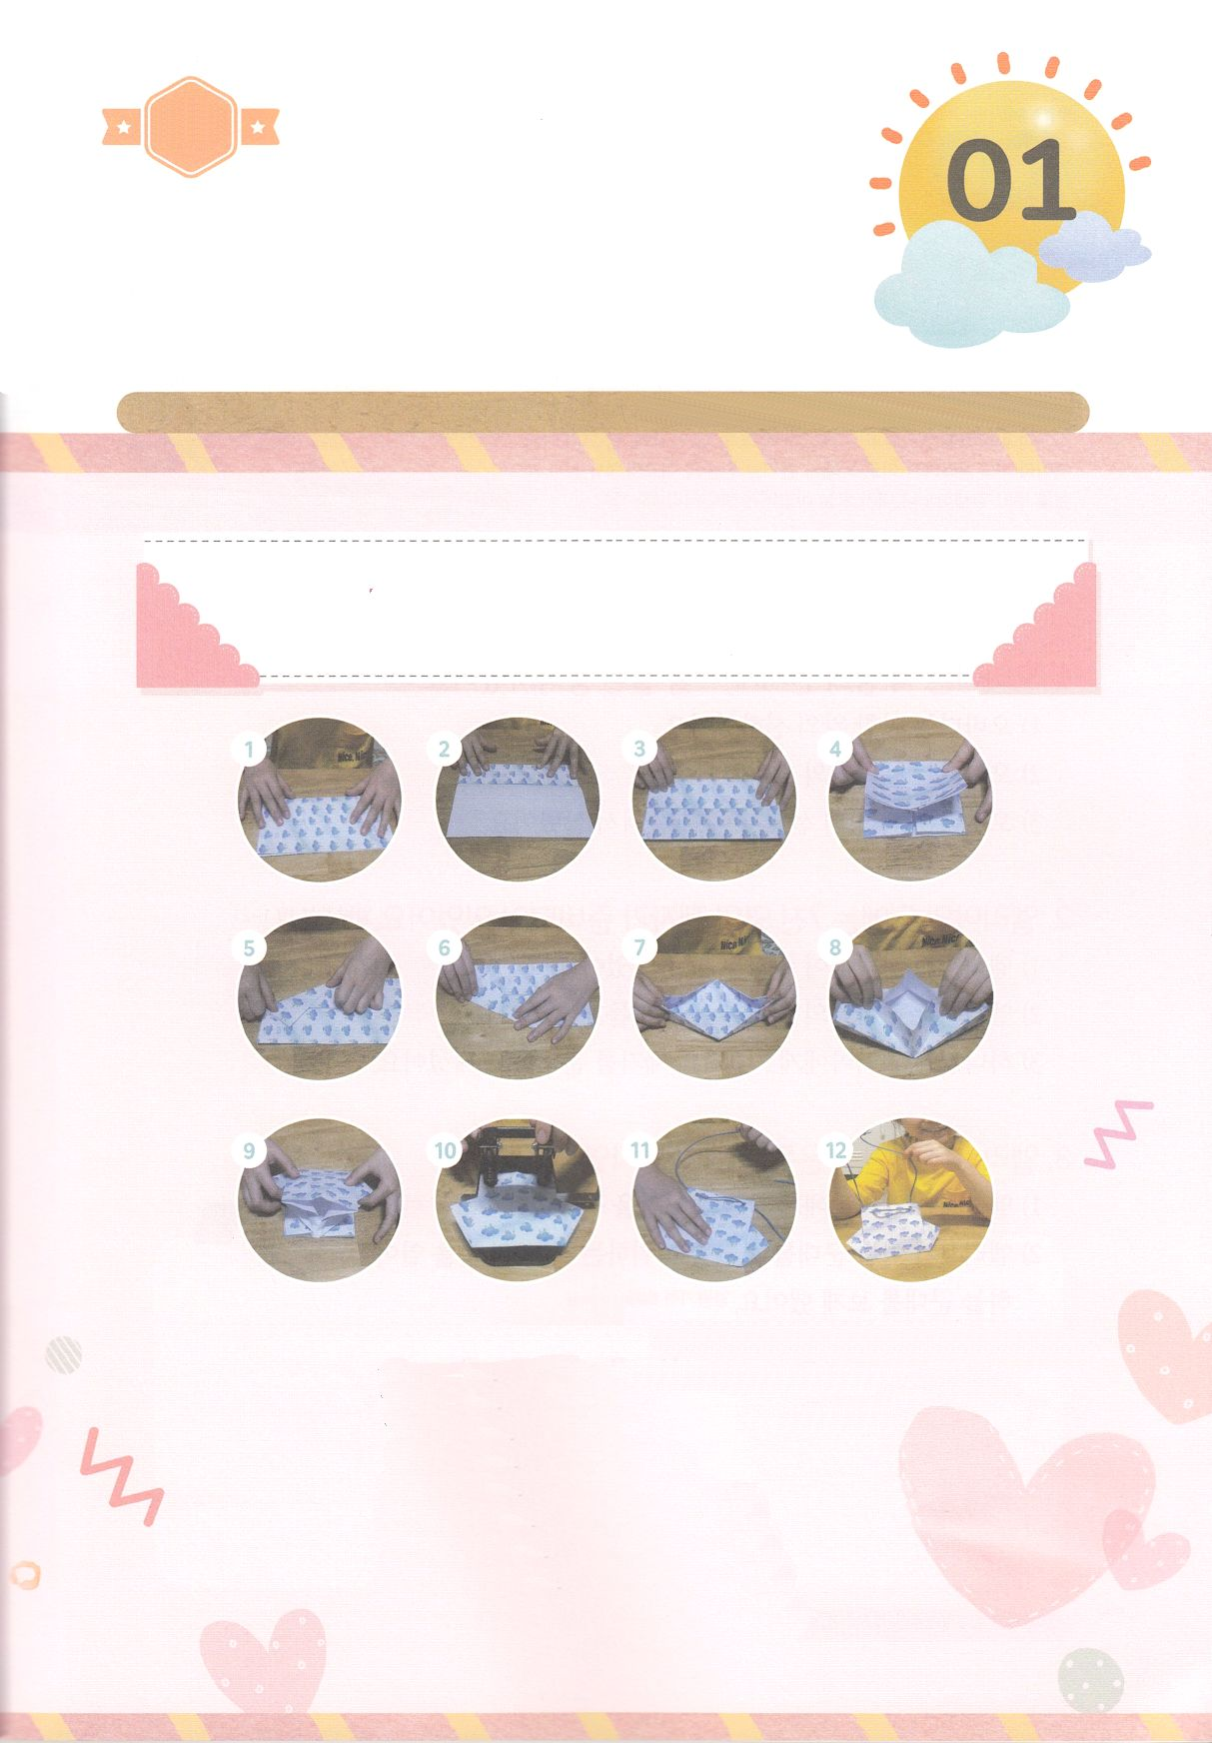

ワーク

パッパ

パッパ

たのしい　ワークをして　いっしゅうかんの　みことばを

こころに　きざみましょう

　ダビデおうは　かみさまの　しんでんを　じゅんびしました。

　わたしも　ダビデおうの　ように　かみさまが　よろこばれる　ことが

　できます。　つぎの　ページの　えを　きりとって　かみさまへの

ささげものを　じゅんびする　じゅうぶんのいち　けんきん　ふうとうを

つくりましょう。　ぜんせかい　２３７かこくを　いかす　ふくいんの

しょうにんと　なるように　いっしょに　いのりましょう。

　　　　　　　じゅんびするもの　┃はさみ、あなあけパンチ、いと　または　ひも、つぎのページ

かみさまへの　ささげものを

じゅんびしよう！

どようび

１．つぎのページを　きりぬいて　はんぶんに　おりたたんで

ひらいた　あと、せんに　あわせて　おります

２．おった　かみの　ながい　かたちが　せいほうけいに　なるように

　さらに　はんぶんに　おります

３．はんぶんに　おった　かたちを　ひらいた　あと　すみを　⑤の

　　しゃしんの　ように　さんかくに　おります

４．のこりの　すみも　おなじように　おります

５．⑧のしゃしんの　ように　まんなかの　ぶぶんを　おりたたみます

６．ふくろの　うえの　ぶぶんに　パンチで　あなを　あけます

７．あなに　いとか　ひもを　とおして　むすびます

８．すてきな　けんきんの　ふくろが　できあがり！

